Technical assessment

Σκοπός της τεχνική άσκησης είναι η δημιουργία ενός REST Web API.
Για την ανάπτυξη θα πρέπει να χρησιμοποιηθούν:
● Java
● Spring Boot
● JPA for db access (Spring Data or Hibernate) [optional]
● PostgreSQL
● Maven
Στο business κομμάτι, αυτό που θέλουμε να εξυπηρετήσουμε είναι η διαχείριση ενός αγώνα και των αποδόσεων του. Συγκεκριμένα, θα πρέπει να υπάρχουν τα παρακάτω entities:
Match
● id
● description
● match_date
● match_tiime
● team_a
● team_b
● sport (enum με τιμές 1.Football, 2.Basketball)
MatchOdds
● id
● match_id
● specifier
● odd
Παράδειγμα:
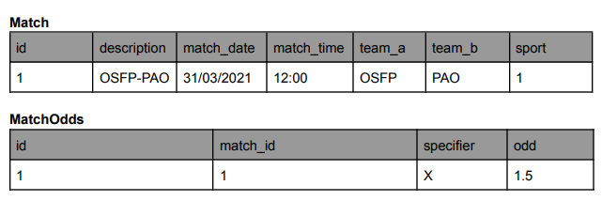

Σύνοψη/περιγραφή
Το παρόν αποτελεί ένα functional web service, που τρέχει αυτόνομα ή σε docker container. Υπάρχει ένας controller στη μεριά του web API, ο οποίος θα εξυπηρετεί το CRUD κάνοντας χρήση των αντίστοιχων HTTP verbs. Συνοδεύεται από το παρόν document, που περιέχει γενικές πληροφορίες, τρόπο υλοποίησης του project (όχι αναφορικά με τον κώδικα, τον οποίο μπορούμε να πάρουμε έτοιμο από το repository), του πώς τεστάρουμε. Το τελικό παραδοτέο βρίσκεται σε ένα public repository και επιτρέπεται η όποια χρήση του. Η αρχιτεκτονική είναι:
Client
↓
Controller Layer (Χειρίζεται αιτήματα HTTP και εκθέτει (κάνει expose) τα endpoints REST)
↓
Service Layer (Περιέχει την business λογική της εφαρμογής.)
↓
Repository Layer (Χειρίζεται την πρόσβαση σε βάση δεδομένων χρησιμοποιώντας το Hibernate).
↓
Database (PostgreSQL) (πίνακες βάσης δεδομένων συνδεδεμένα με τα Entity)

Παράδειγμα δεδομένων είναι:
Match: OSFP - PAO

Odds:
1 -> 2.10
X -> 3.20
2 -> 2.80

Αυτά μπορούν να γίνουν
POST /matches
GET /matches
GET /matches/{id}
PUT /matches/{id}
DELETE /matches/{id}
και
POST /odds
GET /odds
GET /odds/{id}
PUT /odds/{id}
DELETE /odds/{id}

Χρησιμοποιήθηκαν
Java 17
Spring Boot
Spring Data JPA (Hibernate)
PostgreSQL
Maven
Swagger (OpenAPI)
Docker
VS Code
Postman

Υλοποίηση

1) Δημιουργία Spring Boot Project και σετάρισμα Configurations

Πηγαίνουμε στον ιστότοπο https://start.spring.io/
Θα φτιάξουμε το βασικό project με dependencies. Θα βάλουμε ως Settings και dependencies τα παρακάτω:
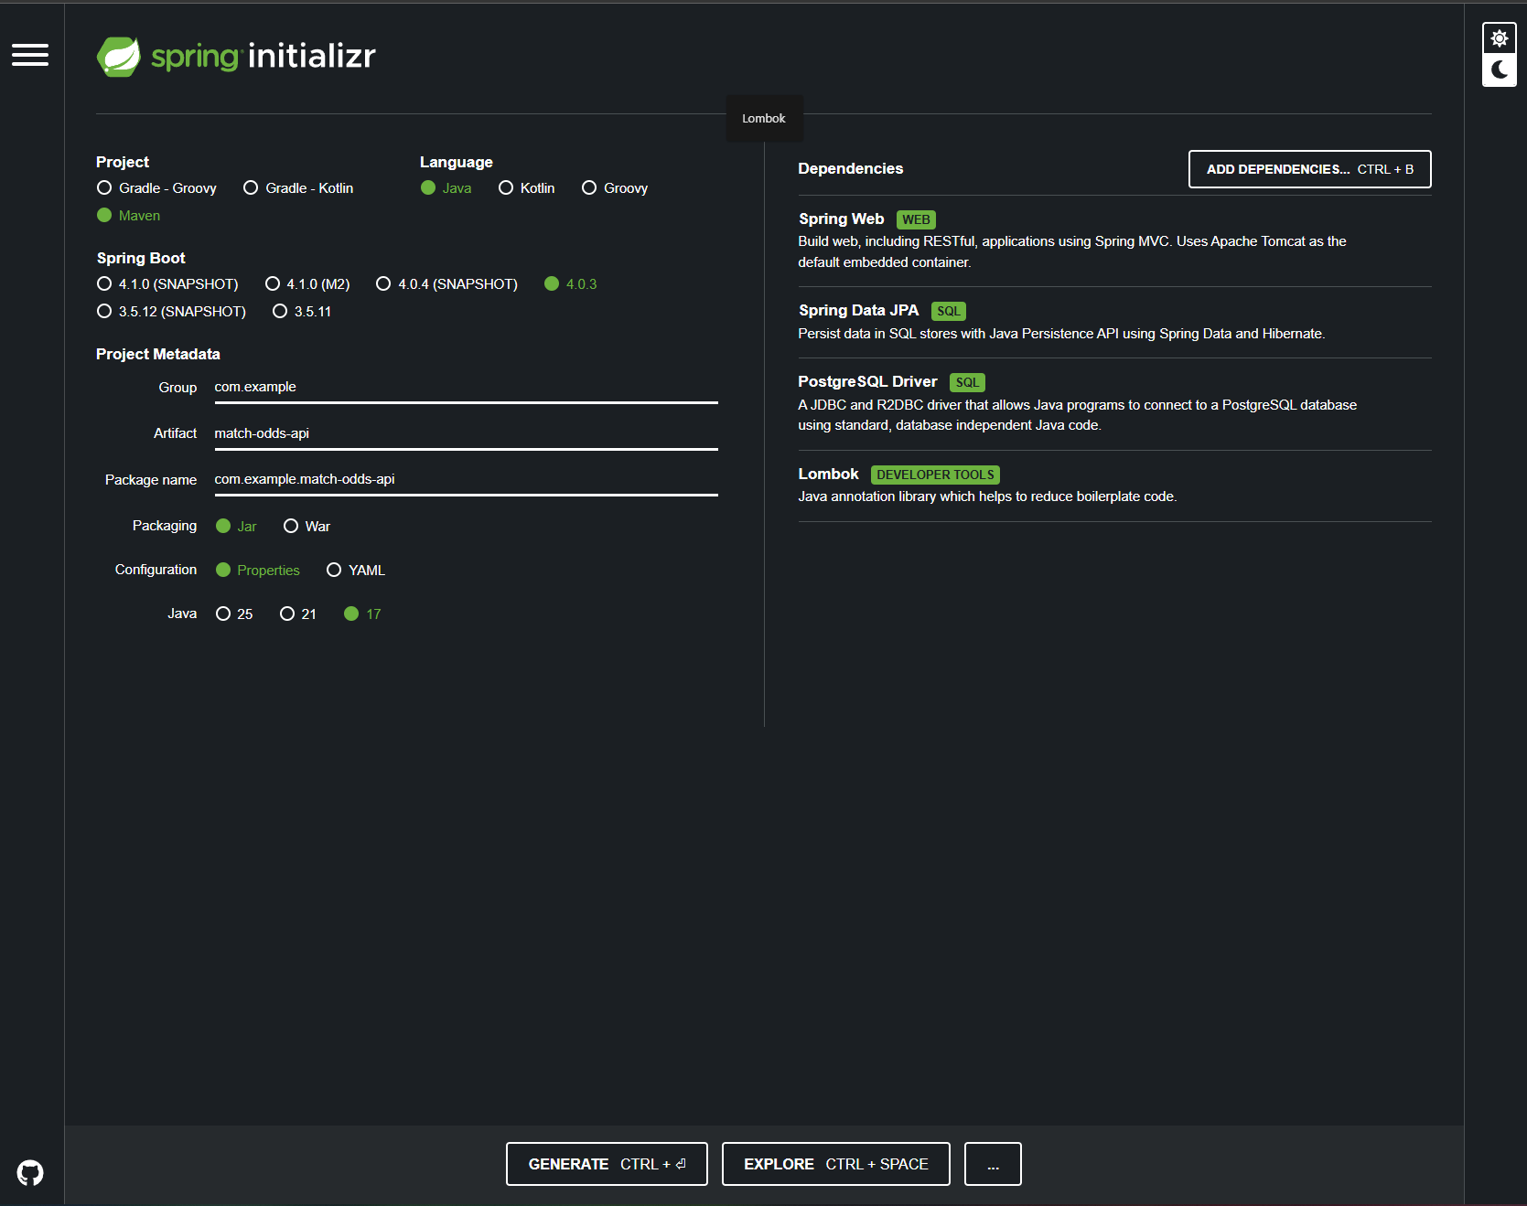
Πατάμε GENERATE, κατεβαίνει το zip, το κάνουμε exctract και ανοίγουμε το folder στον Ide μας (στην προκείμενη περίπτωση στο VS Code).
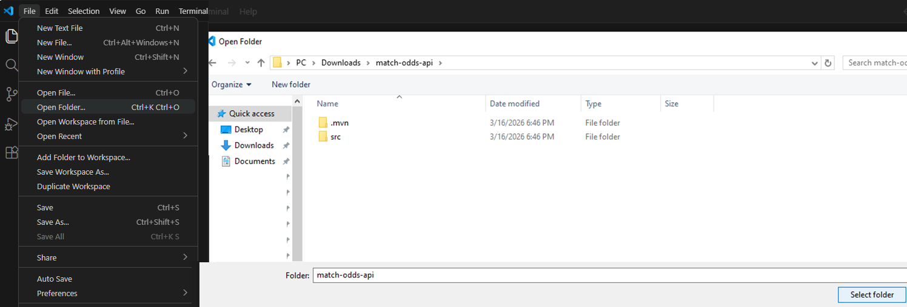

2) Βάση δεδομένων
Έπειτα, κατεβάζουμε την βάση δεδομένων PostgreSQL, την εγκαθιστούμε, επιλέγουμε στο WELCOME την επιλογή «remote server». Έπειτα δημιουργούμε μια νέα βάση δεδομένων στο tools, query tools με την εντολή
CREATE DATABASE match_odds_db;
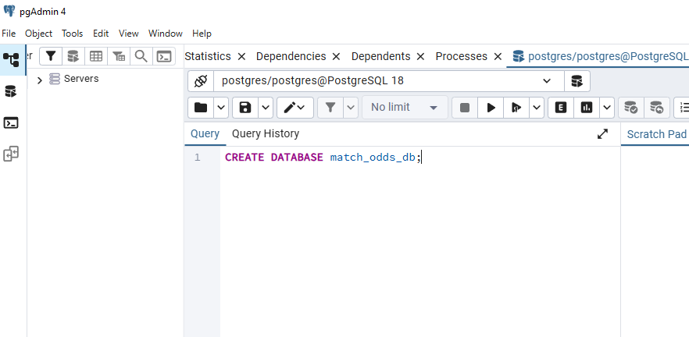
Η σύνδεση της βάσης δεδομένων διαμορφώθηκε στο application.properties (για τον κώδικα παρακαλώ δες το repository).

3) Κώδικας
Ο κώδικας είναι πολύ απλός για να επεξηγηθεί τόσο ο ίδιος, όσο και η συγγραφή του. Σε γενικές γραμμές:
Σετάρουμε το Configuration στο Spring Boot και δημιουργούμε τους αναγκαίους φακέλους
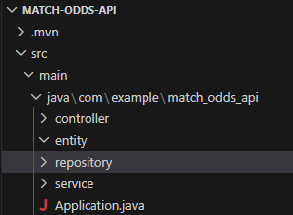

Ο κώδικας αποτελείται από:
Entity
Τα entities (Match, MatchOdds) αντιπροσωπεύουν τους πίνακες της βάσης δεδομένων μέσω των annotations JPA όπως: @Entity, @Id, @GeneratedValue
Tα υποστηριζόμενα αθλήματα είναι ΠΟΔΟΣΦΑΙΡΟ και ΜΠΑΣΚΕΤ

Repository
Το επίπεδο Repository υλοποιήθηκε με το Spring Data JPA. Με τη διεπαφή JPARepository παρέχει ενσωματωμένες λειτουργίες βάσης δεδομένων.

Παράδειγμα:
public interface MatchRepository επεκτείνει το JpaRepository<Match, Long>
Αυτό παρέχει αυτόματες υλοποιήσεις για λειτουργίες όπως:
save()
findAll()
findById()
deleteById()

Service
Το Service περιέχει τη business λογική της εφαρμογής, η οποία είναι πολύ απλή. Περιλαμβάνει το χειρισμό της λογικής του application και μια τυπική επικύρωση δεδομένων εισόδου.

Controller
Τα Controllers είναι σε REST για να κάνουν expose τα API endpoints. Έχουν annotations @RestController και @RequestMapping για να κάνουν handle τα HTTP requests και να εκτελούν τα CRUD.

Test

Ο πρώτος τρόπος τεστ είναι με Postman
Για να ξεκινήσει ο κώδικας εκτελούμε στο τερματικό την εντολή
.\mvnw spring-boot:run
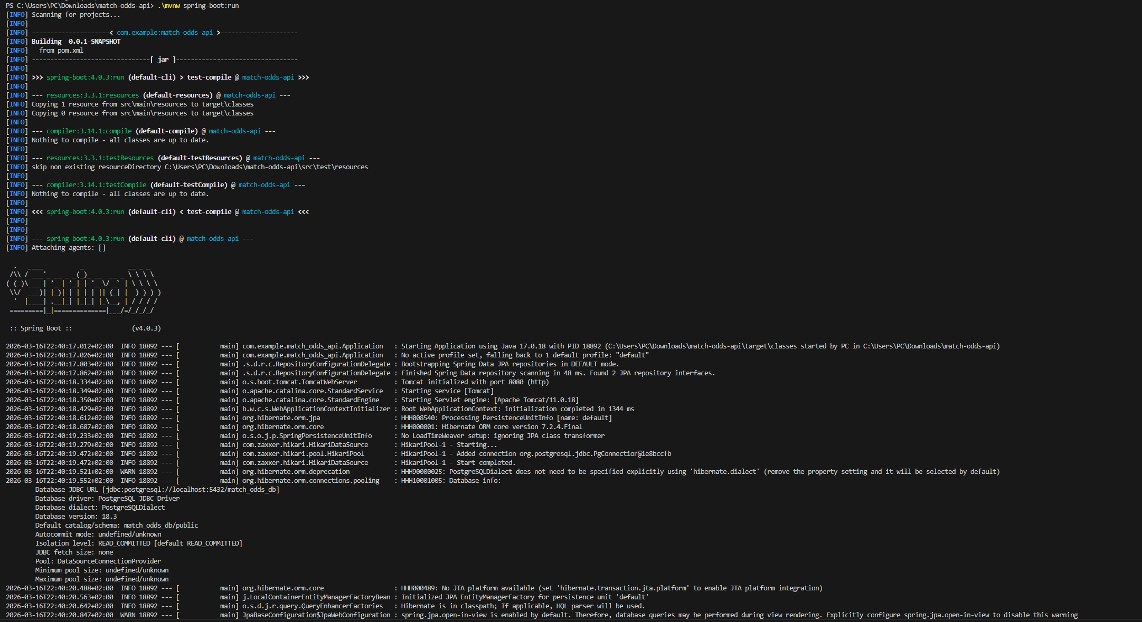
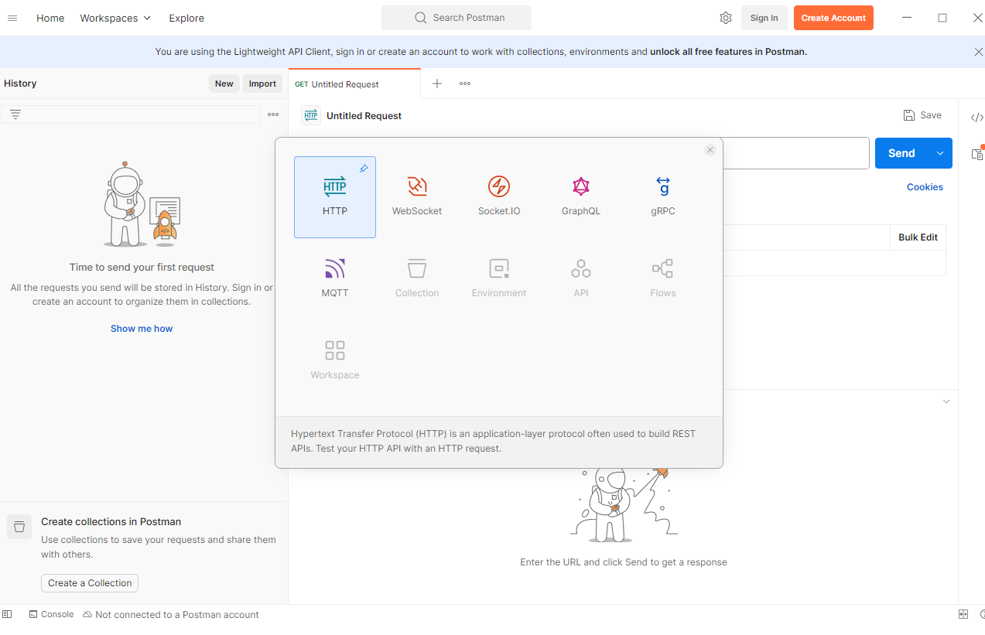
Φροντίζουμε να βάλουμε σωστό Content-Type
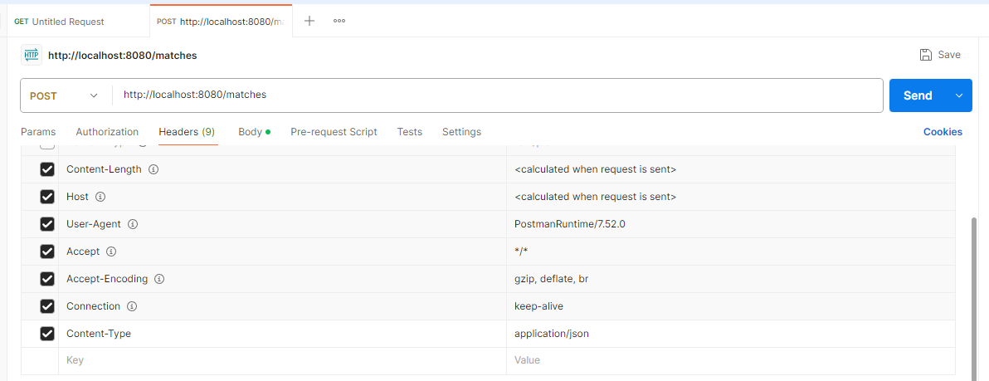

Και κάνουμε ένα POST
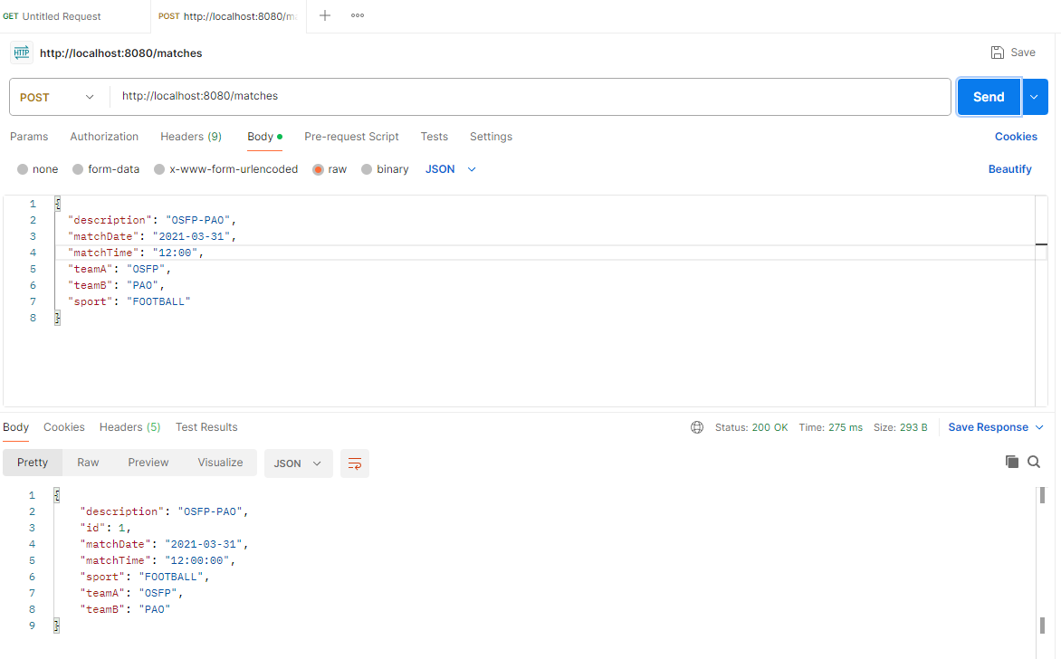
Δοκιμάζουμε άλλο ένα POST και μετά GET
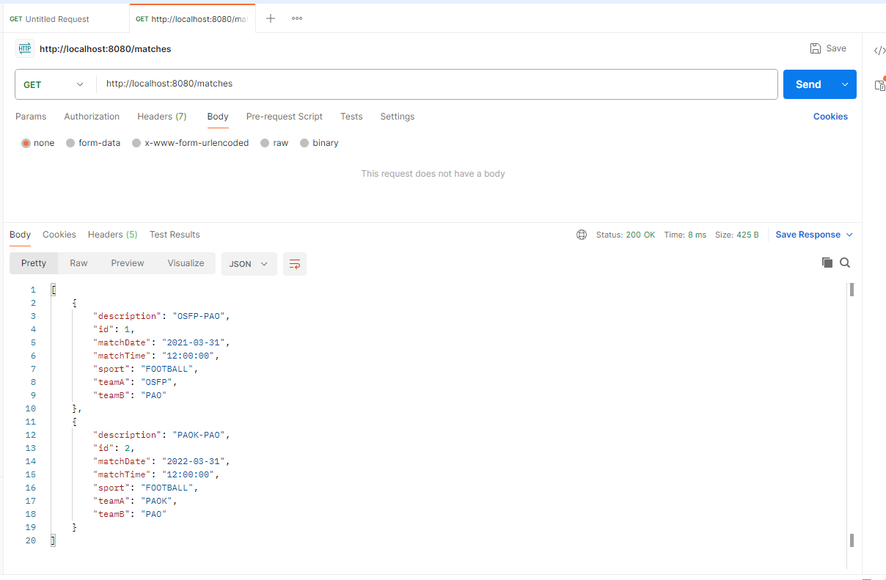

Τεστάρουμε και το PUT και το DELETE
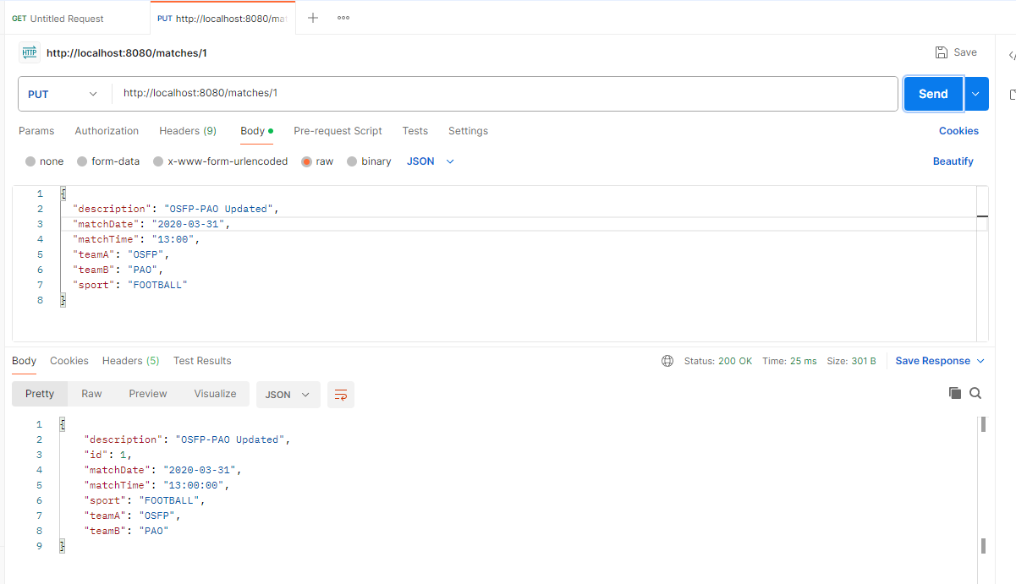
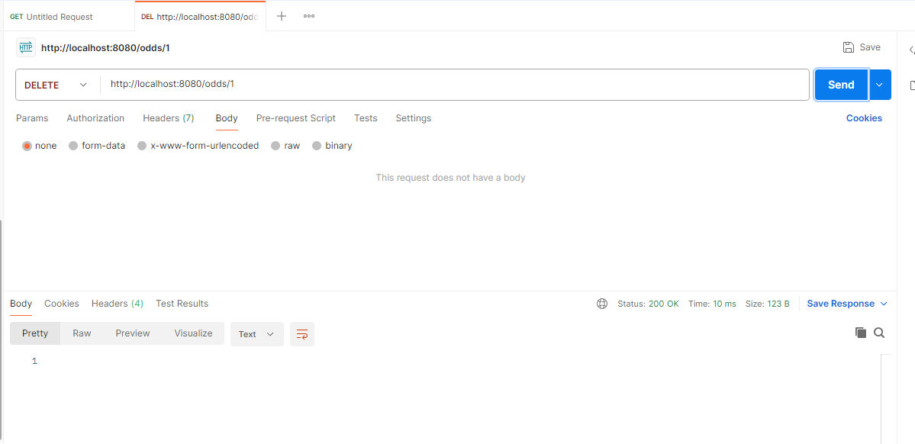
Φυσικά μπορούμε να κάνουμε και POST κάποιο odd το οποίο αντιστοιχεί σε υπάρχον match id. Αν δεν υπάρχει, σκάει
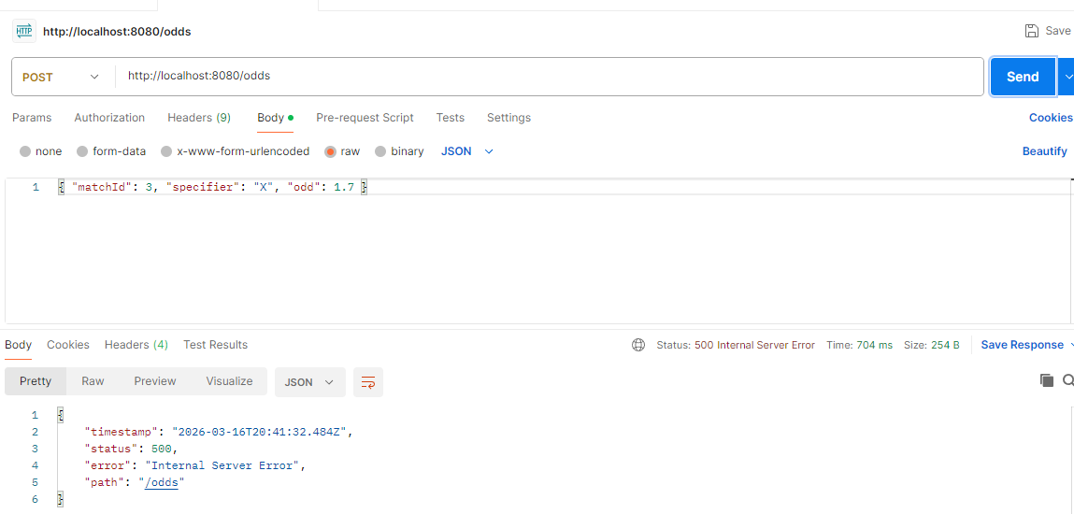

Ο δεύτερος τρόπος τεστ είναι με Docker
Κατεβάζουμε το docker, φτιάχνουμε το docker-compose.yml και το Dockerfile στο root του project. Τρέχουμε στο terminal:
.\mvnw clean package
θα δημιουργηθεί: target/*.jar (π.χ. target/match-odds-api-0.0.1-SNAPSHOT.jar). Έπειτα τρέχουμε:
docker compose up --build
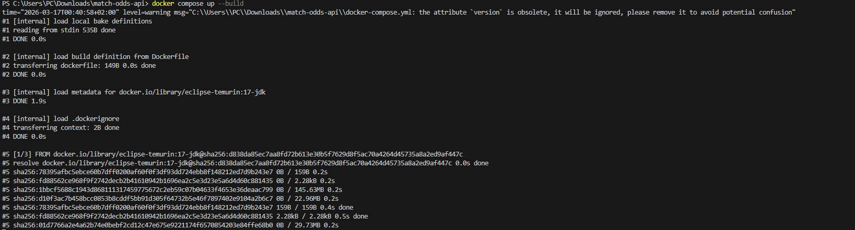
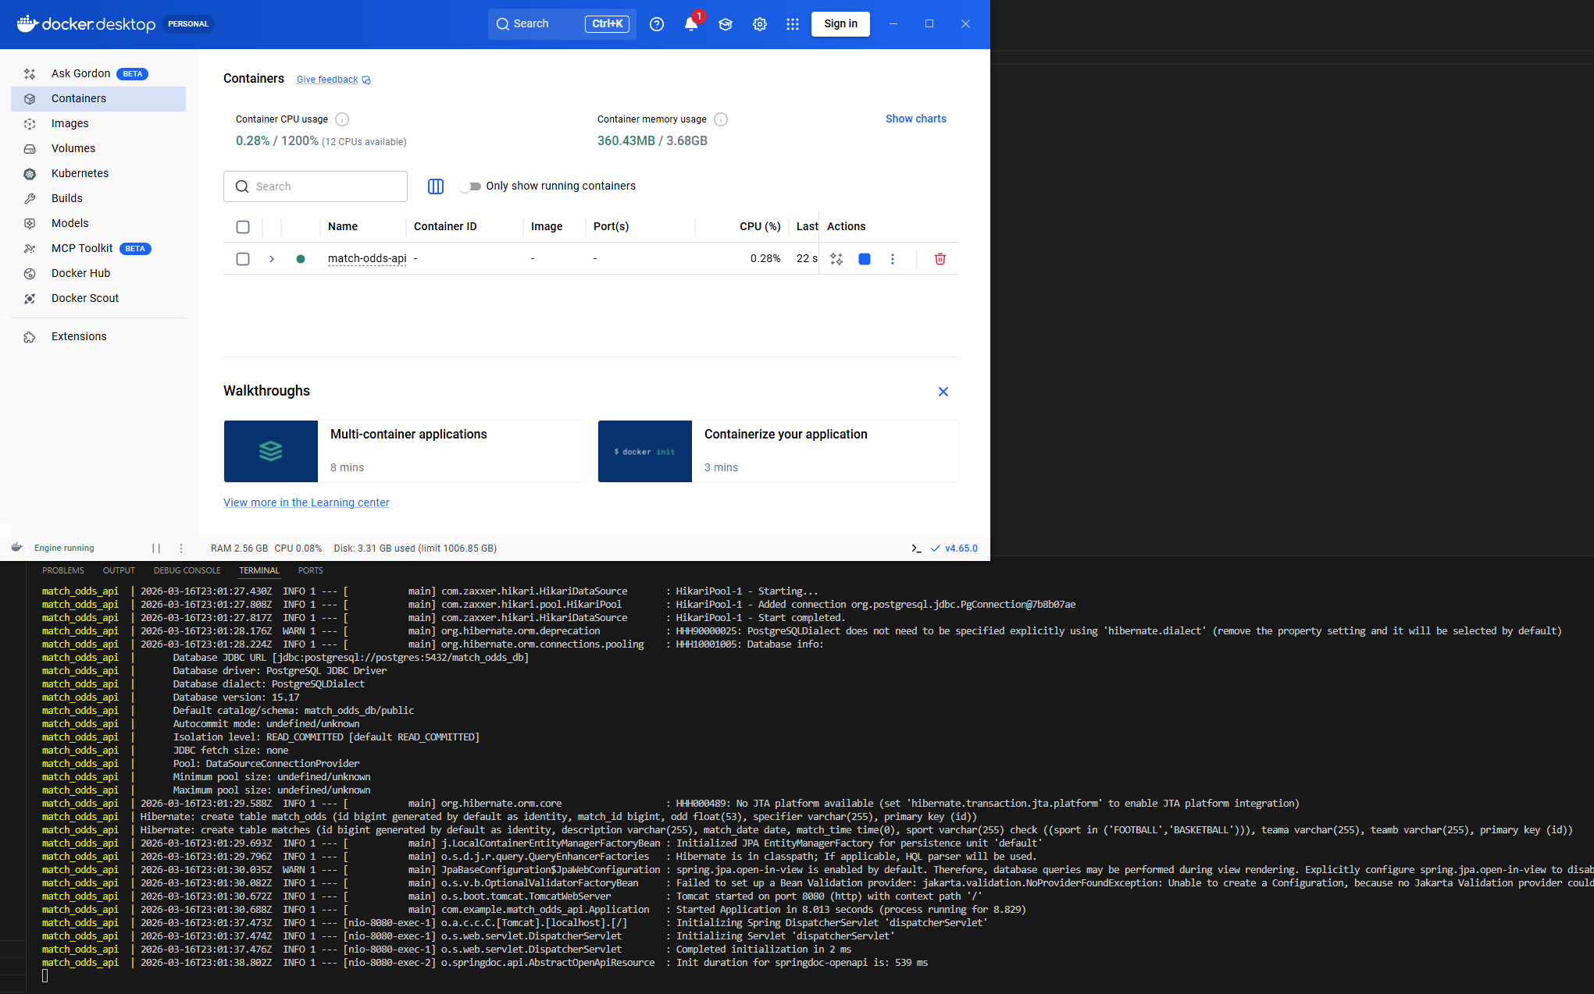

Επομένως μπορούμε πάλι με το PostMan να εκτελέσουμε CRUD εντολές (δηλαδή Post, view, κλπ)
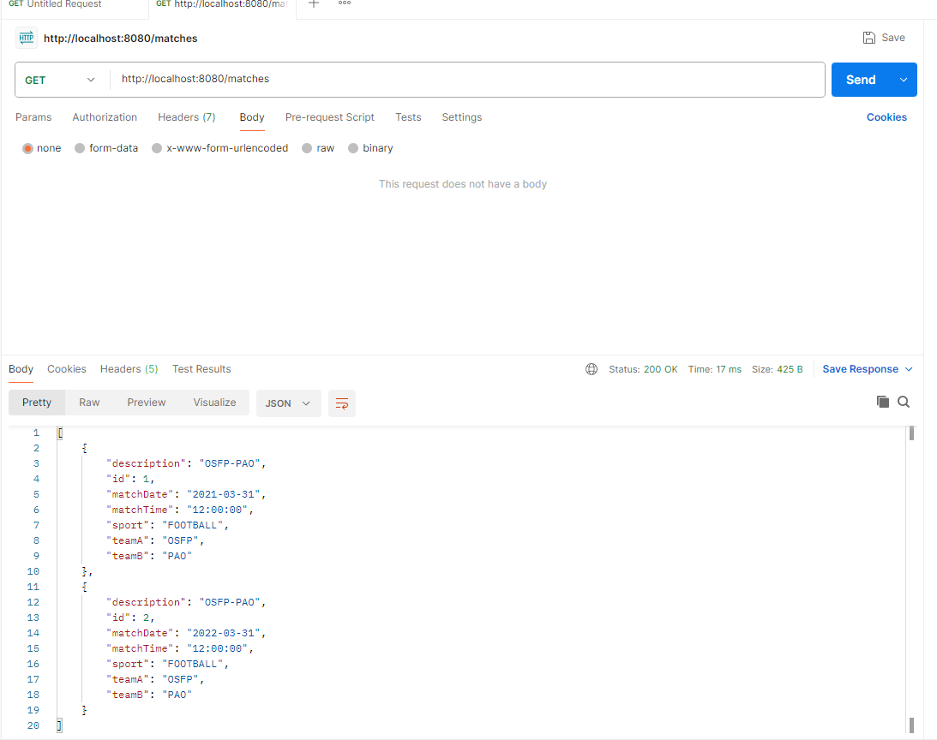
Αυτό φαίνεται και στο τερματικό
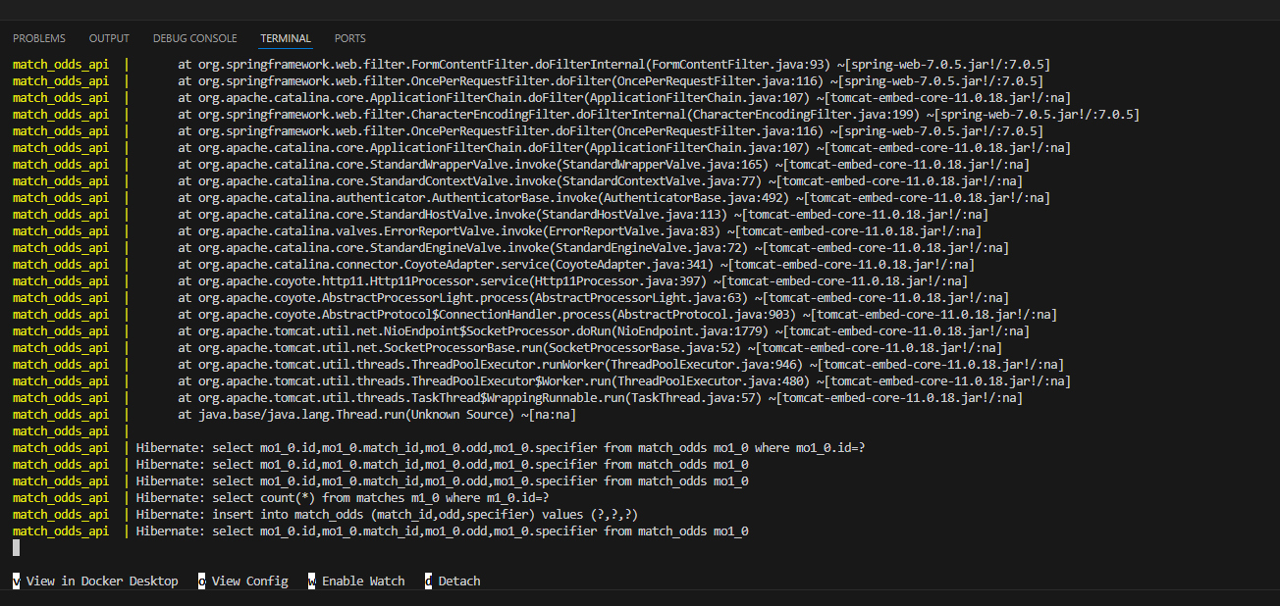

Ο τρίτος τρόπος είναι με το swagger
Το swagger είναι διαθέσιμο στον ιστότοπο http://localhost:8080/swagger-ui.html
Μέσω swagger πάλι ο χρήστης μπορεί να δει τα endpoints, να ελέγξει μοντέλα request/response models, να εκτελέσει API requests
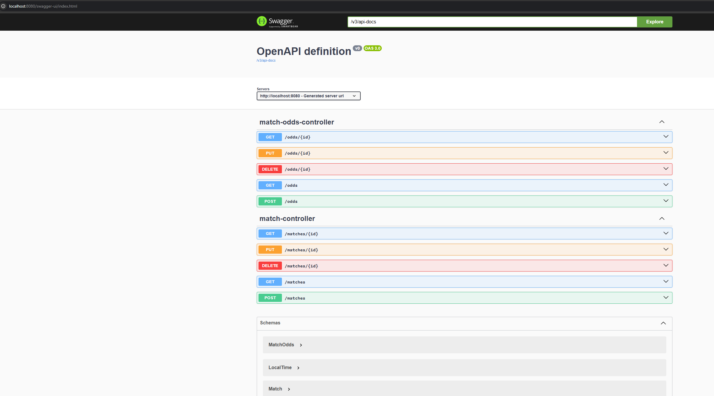

Μπορούμε να επιλέξουμε για παράδειγμα GET odds για ID = 1

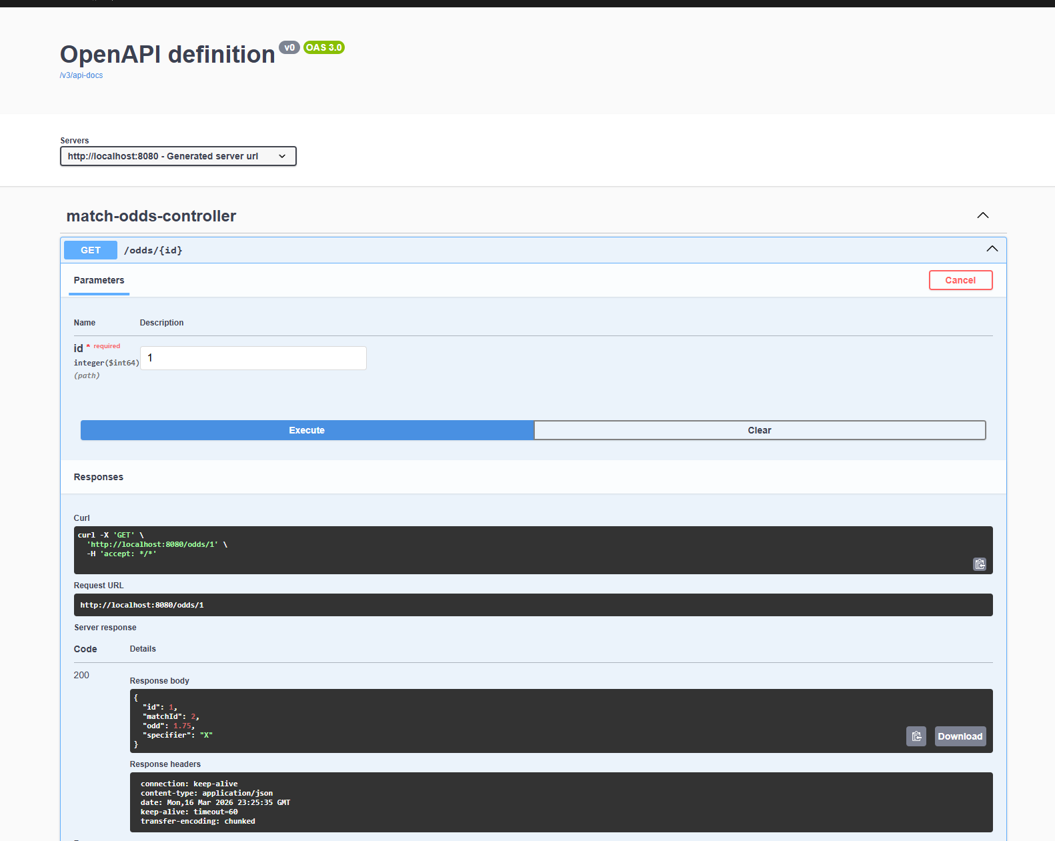

Ή να κάνουμε put
